Универзитет у Београду
Електротехнички факултет



Алат за посматрање и анализу ЕЕГ сигнала
- техничка спецификација -

Садржај

1. Увод 1
2. Дефиниција проблема 3
3. Постојећа решења 4
3.1. ЕЕГЛАБ 4
3.2. Картол 5
4. Предложено решење 2
4.1. Подржани типови фајлова 2
4.2. Исцртавање ЕЕГ података 3
4.3. ЕЕГ топографија 5
5. Анализа решења 7
6. Закључак 8
Литература 9
Списак слика 10

- Увод
Тема људског мозга је одувек била занимљива област. Прва открића су почела са немачким научником Ханс Бергером (нем. Hans Berger), који је први користио електроенцефалографију (скраћено, ЕЕГ) пре неких 90 година. ЕЕГ је графички приказ електричне активности мозга која се региструје преко електрода постављених на површину главе. Мождани сигнал се мери као разлика у електричним потенцијалима мозга, који је последица комуникације неурона у мозгу. На слици 1 је приказана анатомија неурона. Најједноставнија неуронска комуникација се детектује приликом електричног пражњења мембране која у налетима наизменично отвара и затвара Na+ и К+ канале. Ако се мембрана деполаризује до одређеног прага, неурон ће да произведе струју, која може да се измери упареним електродама постављеним на површину главе. Временско праћење ових пражњења неурона заправо представља мождану активност. Мождани сигнал је прилично слаб (30-100μV), тако да увек мора да се појачава, што самим тим појачава и шум у сигналу који увек постоји.
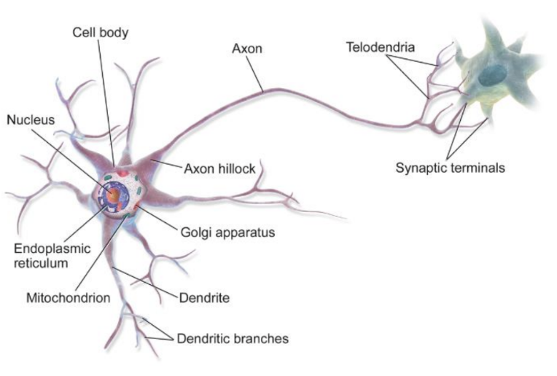
Слика 1 Анатомија неурона

Споменути научник, Бергер, је даље открио да постоје различите фрекевенције мозга које се показатељи различитих стања свести. До ове теорије Бергер је дошао емпиријски, посматрањем субјеката док обављају одређене активности. Тако је један од експеримената бележио EEG таласе особе током израде математичких проблема. ЕЕГ подаци су сложен мождани сигнал који се састоји од гама, бета, алфа, тета и делта фреквенцијских опсега.
Најзаступљенији фреквенцијски опсег може говорити о укупном психолошком стању особе која се мери. На пример, бета и гама опсези заједно се сматрају интензитетом пажње, перцепције и способности учења [1]. Верује се да гама таласи одражавају механизам свести и памћења. Алфа таласи показују статус лежерног и опуштеног ума. Опуштање је дефинисано као одсуство узнемирености која може бити последица љутње, страха или анксиозности. Једно истраживање тврди да је тета активност повезана са стресом, а нарочито са фрустрацијом и разочарањем [2]. Сматра се да је велика тета активност код одраслих људи аномалија, а нека истраживања [3] указују на то да може бити показатељ хиперкинетичког поремећаја или АДХД-а.
Због значаја анализирања ЕЕГ сигнала из углова различитих професија, постојала је потреба за софтвером који је релативно једноставан, лаган и портабилан. У другом поглављу рада дата је детаљна дефиниција проблема који се разматра, као и потребне теоријске основе коришћене у реализацији решења. Основни циљ је да се омогући једноставан, брз и ефикасан приказ снимљеног ЕЕГ сигнала, који може да има мноштво канала. Један од потпроблема се односи на подржани формат фајлова. Захтеван је модуларан софтвер који ради на свим платформама. Поред подржавања одређених формата фајлова, захтевало се да додавање нових не ремети постојеће функционалности софтвера. Проблем који се односи на приказ снимљеног ЕЕГ сигнала на 3Д моделу главе подразумева мапирање измерене волтаже и пресликавање истих у одговарајуће боје. Предвиђена је и подршка ротације и увећавања модела. Један од захтева се односи на процесирање сигнала и отпорност на шум.
У трећем поглављу су изложена постојећа решења, њихове предности и недостаци и поређења са овим радом. Услед потребе за софтвером за обраду сигнала, развијен је релативно велик број софтверских алата. Међутим, такав софтвер је углавном наменски прављен за одређену компанију, или је евентуално прављен да буде довољно генералан да покрива што више случајева. Као последица тога, овакав софтвер је најчешће затвореног типа. Чак у уколико би произвођач омогућио слободан развој кода, развој би захтевао детаљно познавање спецификације хардвера за који је произвођач предвидео софтвер. Са друге стране, алат који је предвиђено да покрива што више случајева употребе је генералан, неретко гломазан, а често захтева и незанемарљиву количину рачунарских ресурса и значајно предзнање корисника.
Најпре је описан софтверски пакет ЕЕГЛАБ, који функционише као интерактивни алат развијен у Матлаб програмском језику, а служи за обраду континуираних ЕЕГ, МЕГ и других електрофизиолошких података који се односе на догађаје и који укључују независну анализу компонената (ИЦА), анализу времена/фреквенције, затим одбацивање артефакта, статистику у вези са догађајима и неколико корисних начина визуелизације просечних вредности. ЕЕГЛАБ ради у најшире коришћеним оперативним системима.
Након софтверског пакета ЕЕГЛАБ, описан је и Картол (енг. CARTOOL), као софтвер за ЕЕГ анализу развијен у ФБМЛаб лабораторији за функционалну мапирање мозга, у Женеви, у Швајцарској. У потпуности је израђен у програмском језику C++, и не ослања се на било коју другу апликацију.
У четвртом поглављу ће бити показано техничко решење реализованог софтверског алат за посматрање и анализу ЕЕГ сигнала, који може да се покреће унутар Јава виртуелне машине, па је према томе платформски независтан. Алат ће моћи да учита снимљене ЕЕГ податке у неком од xdf, bdf, edf или edf+ формата и да их селектовно прикаже да начин који одговара кориснику. Тако корисник може да учита само један део ЕЕГ података или сакрије одређене маркере који обележавају одређене тренутке током снимања. Поред визуелизације у временском домену и могућности проласка кроз сигнал, податке ће бити могуће посматрати и на 3Д моделу главе, где ће свака електрода бити приказана бојом која одговара њеној измереној вредности.
У петом поглављу су укратко представљени резултати рада, као и мане тренутног решења и могућности за његово унапређење.
- Дефиниција проблема
Основни проблем којим се овај рад бави представља могућност једноставног, брзог и ефикасног приказа снимљеног ЕЕГ сигнала у разним форматима, који може да има мноштво канала. На слици 2 је приказан један могући распоред електрода на површини главе, који мери 73 канала. Ознаке електрода одређују просторну локацију као А = предео око ушију; C = централни, P = париетални, F = фронтални, Fp = фронтални полар, O = окципитални.

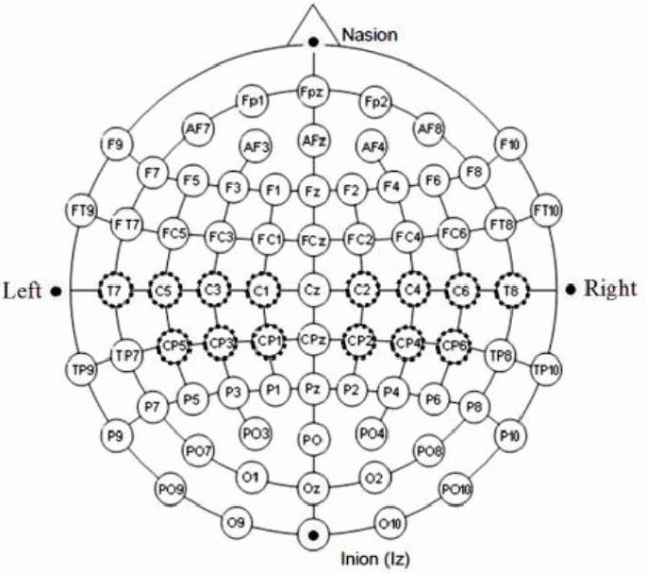
Слика 2 Локација и номенклатура eлектрода по 10/20 ЕЕГ систему

Како би се снимљени сигнал лако посматрао у времену, могућност покретања сигнала брзином којом се иницијално снимао је веома важна. Да би сви канали могли да се исцртавају на време и без цепања или треперења слике, комуникација према графичкој картици би морала бити имплементирана на нижем нивоу, што би дало знатно већу контролу и убрзање. На тај начин би било могуће избећи скупа израчунавања попут уклањања назупчења (енг. antialiasing), као и решавање проблема треперења слике транслацијом за цео број пиксела на екрану.
Други проблем је везан за могућност увоза и извоза разних формата фајлова. Потребно је омогућити модуларно софтверско решење које ради на свим платформама и које омогућава транспарантно пресликавање из једног формата у други. Неки од широко коришћених формата су xdf, bdf, edf и edf+, и битно је да је решење такво да додавање нових имплементација формата не ремети постојеће.
Трећи проблем је приказ снимљеног ЕЕГ сигнала на 3Д моделу главе. Потребно је мапирати измерене волтаже и пресликати их у одговарајуће боје. Затим је потребно сваку тачку на 3Д моделу главе обојити тако да одговара вредности измерене електроде. Како би визуелизација била комплетна, алат мора да пружи могућност ротације и увећавања модела.
Четврти проблем се односи на могућност процесирања сигнала. Приликом снимања ЕЕГ сигнала, може доћи до разних артефакта, односно утицаја шума на сигнал. Због тога је филтрирање сигнала од великог значаја. Алат мора да пружи такво софтверско решење да се нови начини обраде могу лако додавати у постојећи систем.
- Постојећа решења
Софтвер за обраду сигнала је доста заступљен и развијен, па се може пронаћи доста таквих алата. Међутим, такав софтвер је неретко гломазан са пуно додатака и стога захтева доста рачунарских ресурса и значајно предзнање да би се користио. Са друге стране, алати су махом затвореног типа, односно није доступан њихов изворни код, тако да је измена или додавање нових додатака зависно од произвођача. У последње време се појављују и бесплатни алати са комплетним изворним кодом, али се онда може наићи на проблем платформске зависности или непотпуне документације.
  - ЕЕГЛАБ
ЕЕГЛАБ [4] је софтверски пакет који функционише као интерактивни алат развијен у Матлаб програмском језику, а служи за обраду континуираних ЕЕГ, МЕГ и других електрофизиолошких података који се односе на догађаје и који укључују независну анализу компонената (ИЦА), анализу времена/фреквенције, затим одбацивање артефакта, статистику у вези са догађајима и неколико корисних начина визуелизације просечних вредности. ЕЕГЛАБ ради и под Линуком, и под Виндовсом и Мек ОС оперативном систему.
ЕЕГЛАБ пружа интерактивно графичко корисничко окружење које омогућава флексибилно и интерактивно обрађивање ЕЕГ велике густоће, као и друге динамичке податке о мозгу користећи независну анализу компонената и/или анализу времена/фреквенције. ЕЕГЛАБ такође садржи значајну количину упутствара и помоћи за кориснике, као и функцију историје команди која олакшава прелазак корисника из истраживања заснованог на интерактивном графичком корисничком окружењу на израду и покретање серијских или прилагођених скрипти за анализу података. ЕЕГЛАБ нуди мноштво метода за визуелизацију и моделирање динамике мозга повезаних са догађајима, како на нивоу појединачних „скупова података“ ЕЕГЛАБ-а, тако и преко низа скупова података који су састављени у ЕЕГЛАБ-у. Пример визуелизације података је дат на слици 3.
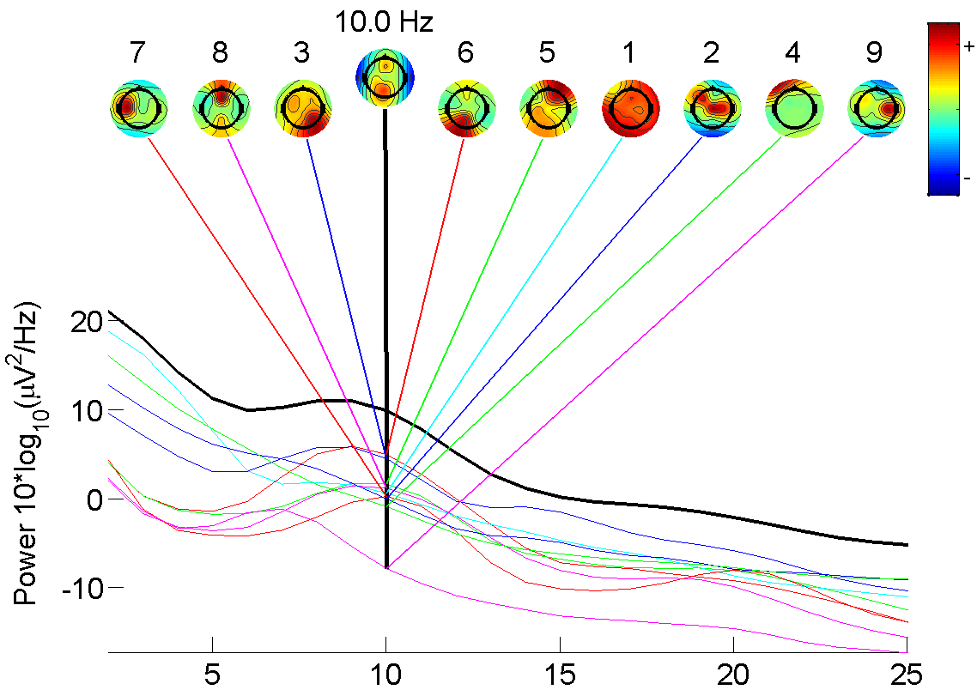
Слика 3 Визуелизације података применом ЕЕГЛАБ алата

За искусне кориснике Матлаб програмског језика, ЕЕГЛАБ нуди структурирано програмско окружење за чување, приступ, мерење, манипулисање и визуелизацију ЕЕГ података повезаних са догађајима. За апликативне програмере, као и програмере који се баве науком, ЕЕГЛАБ нуди прошириву платформу отвореног кода путем које могу делити нове методе са светском истраживачком заједницом објављивањем ЕЕГЛАБ функција које се аутоматски појављују у ЕЕГЛАБ менију корисника који их преузму. На пример, нови ЕЕГЛАБ додаци могу се градити и пуштати да би се „изабрали врхови“ у резултатима ЕРП-а, или времена/фреквенције, или извршили специјализовани увоз/извоз података, визуализацију података или инверзно моделирање ЕЕГ, МЕГ и/или ЕЦОГ података.

  - Картол
Картол (енгл. CARTOOL) [5] је софтвер за ЕЕГ анализу развијен у ФБМЛаб лабораторији за функционалну мапирање мозга, у Женеви, у Швајцарској. Пројекат је покренут још 1996. године и све до данас се активно развија. У потпуности га је програмирао Денис Брунет у језику C++, и не ослања се на било коју другу апликацију/зависност коју треба покренути.
Картол подржава следеће врсте анализа:
1) Читање и визуелизација ЕЕГ датотека
2) Одбијање артефаката и просјек појединачних предмета
3) Интерполација
4) Рачунање великог просека
5) Визуализација мапа
6) Статистика
7) Сегментација у микро-стања
8) Подешавање / повратна пројекција на појединачне предмете
9) Инверзна решења
10) Спонтани ЕЕГ
Упутства за Картол су широко доступна и формирана су у виду прецизних инструкција подељених по траженој врсти анализе. Поред упутстава, доступни су и форум, као и често постављана питања и одговори на њих.
Као и у случају ЕЕГЛАБ софтверског пакета, и Картол нуди разне врсте визуализација применом топлотних мапа (енг. heatmap).
- Предложено решење
У овом поглављу је описана реализација алата за посматрање и анализу ЕЕГ сигнала, који је предмет овог рада. Алат је реализован у програмском језику Јава и коришћена је библиотека ЈОГЛ (скраћено Јава за ОпенГЛ). Дате најбитније целине алата са суштинским деловима кода и софтверског дизајна из техничког угла уз кратки приказ алата са корисничке стране.
  - Подржани типови фајлова
Реализовани алат подржава четири врсте фајлова, xdf, bdf, edf и edf+, као и конверзију из једног формата у други. Приликом учитавања се ствара посебан објекат типа Data који је универзалан за било који тип фајла, тако да је конверзија у други формат транспарентна за већину конверзија. Изузетак је конверзија xdf у неки од осталих формата, јер други за разлику од xdf формата не подржавају све информације везане за маркере. Тај проблем је решен тако што се све додатне информације чувају у посебном csv фајлу.
Како би се у будућности могли додавати нови формати фајлова, примењен је модуларни дизајн који користи пројектни узорак Стратегија (енг. Strategy Design Pattern). Сажети класни дијаграм је приказан на слици 4. FileFormat класа омогућава и чување задатог временском опсега, што може да буде корисно за временски дугачке снимке.
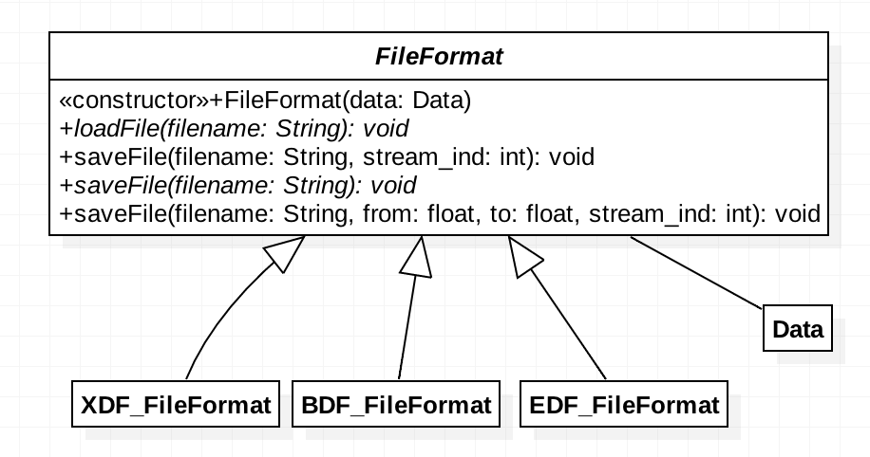
Слика 4 Класни дијаграм са реализацијом фајл формата

Учитавање фајлова типа xdf је имплементирано уз помоћ слободно доступне C++ библиотеке [6]. Пошто је алат развијан за Јаву, а не C++, у позадини је коришћена JNI развојна платформа (eнг. Java Native Interface Framework). На тај начин се током извршавања Јава програма користи динамичка библиотека настала превођењем изворног C++ кода, тако што се позивају њене функције из Јава програма. Учитавање осталих типова фајлова је комплетно написано у програмском језику Јава. Експортовање свих подржаних формата је такође комплетно написано у Јави.
Како би ЕЕГ приказ био практичнији, постоји могућност селекције одређених скупова канала и маркери. На слии 5 је приказан улазни прозор за селекцију података за приказ.
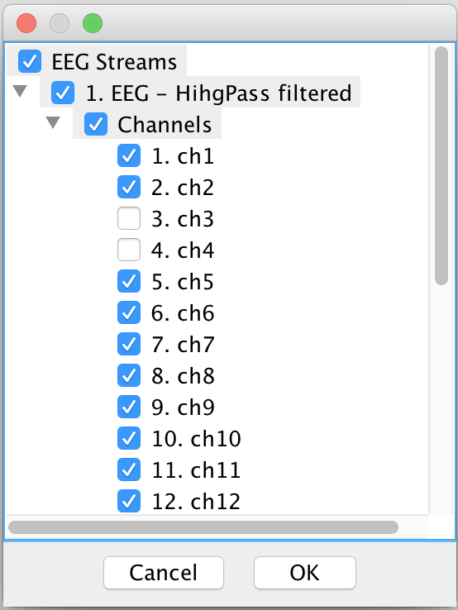
Слика 5 Прозор за бирање канала и маркера из фајла, који ће се учитати у реализовани алат
  - Исцртавање ЕЕГ података
С обзиром на то да ЕЕГ канала може бити много, имплементиран је приказ који омогућава сакривање/откривање и селекцију произвољних канала са екрана. Такође је битно да сигнал задатог канала може да се увећава или смањује, као и да се сигнал канала помера у времену. На слици 6 је приказан график са 24 канала и неким од доступних команди за интеракцију.
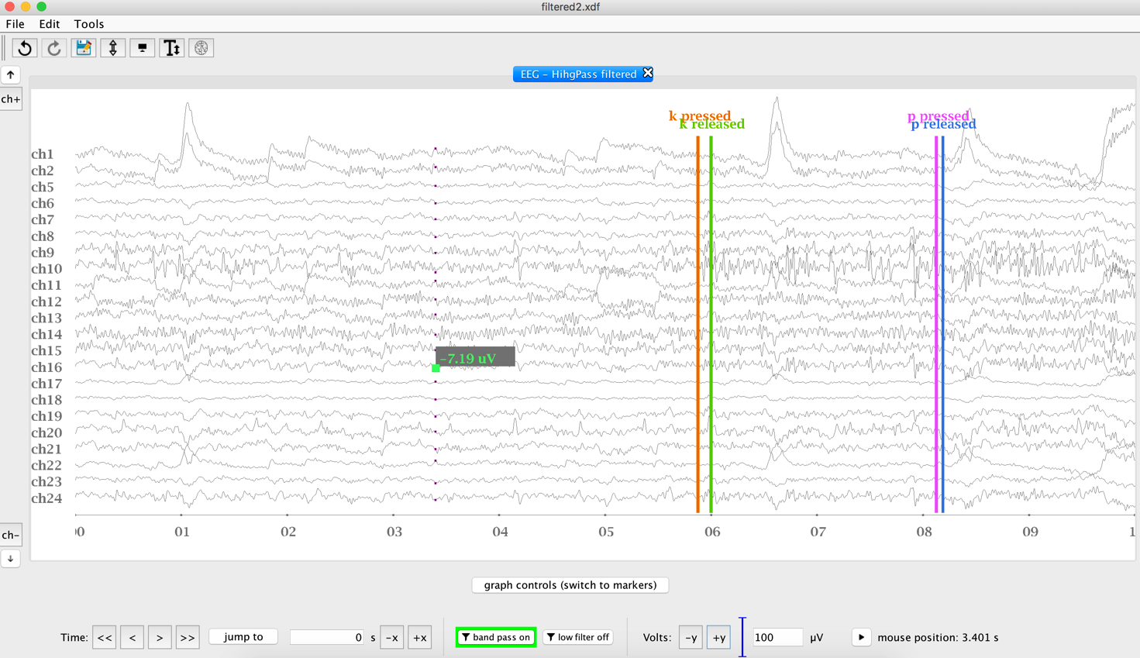
Слика 6 Главни прозор реализованог алата где се виде учитани ЕЕГ канали и контролна табла за интеракцију са подацима
Могући су разни начини померања у времену, померањем корак по корак или аутоматски континуално померање, што даје утисак да се сигнал тренутно мери. Померање сигнала на аутоматски начин је носило са собом два проблема. Први је треперење слике, а други је померање у складу са периодом којом је сигнал мерен. Први проблем је делимично решен тако што се транслације увек дешавају за цео број пиксела. На тај начин се не може десити да се удаљеност између два обојена пиксела промени, што је доводило до споменутог треперења. Овај проблем је само делимично решен, јер је је битно и да се учестаност приказа слике на монитору поклопи са учестаности којом се слика генерише на графичкој картици. Ове учестаности варирају (што се дешава због физичких разлога, попут загревања хардвера), тако да би било потребно урадити неки додатни вид синхронизације да би треперење у потпуности нестало (више о томе у анализи решења).
Други проблем је померање сигнала на време, како се не би десило да 1 секунда сигнала траје дуже него што би заиста требала да траје. То је постигнуто самим тим што су коришћене модерне функционалности ЈОГЛ библиотеке, односно ОпенГЛ (eнг. OpenGL) апликационог интерфејса. Коришћене функције су асинхроне и самим тим графичка картица, која је знатно бржа од процесора, не мора да се успорава чекајући процесор да заврши рачунања за сваки од присутних сигнала. За време док процесор прави следећи захтев, графичка картица може да обрађује дотадашње захтеве за исцртавањем.
Међутим, било је потребно гарантовати да ће и процесор бити у стању да пошаље следећи захтев за исцртавањем на време, односно у складу са периодом са којом су ЕЕГ сигнали били раније мерени. То је омогућено коришћењем стандардних класа из java.util.concurrent пакета, попут ScheduledExecutorService и ScheduledFuture. Класа ScheduledExecutorService прави објекат ScheduledFuture којем поставља једну Runnable имплементацију, чију run методу треба да позива са задатом периодом. SignalPlayer је Runnable имплементација која помера цео ЕЕГ график за померај који одговара једној периоди одабирања сигнала, а затим позива функцију за исцртавање, која путем OpenGL функција прави захтев са подацима и мета-подацима који се шаљу графичкој картици. На слици … је приказан део класног дијаграм који показује везе између споменутих класа.
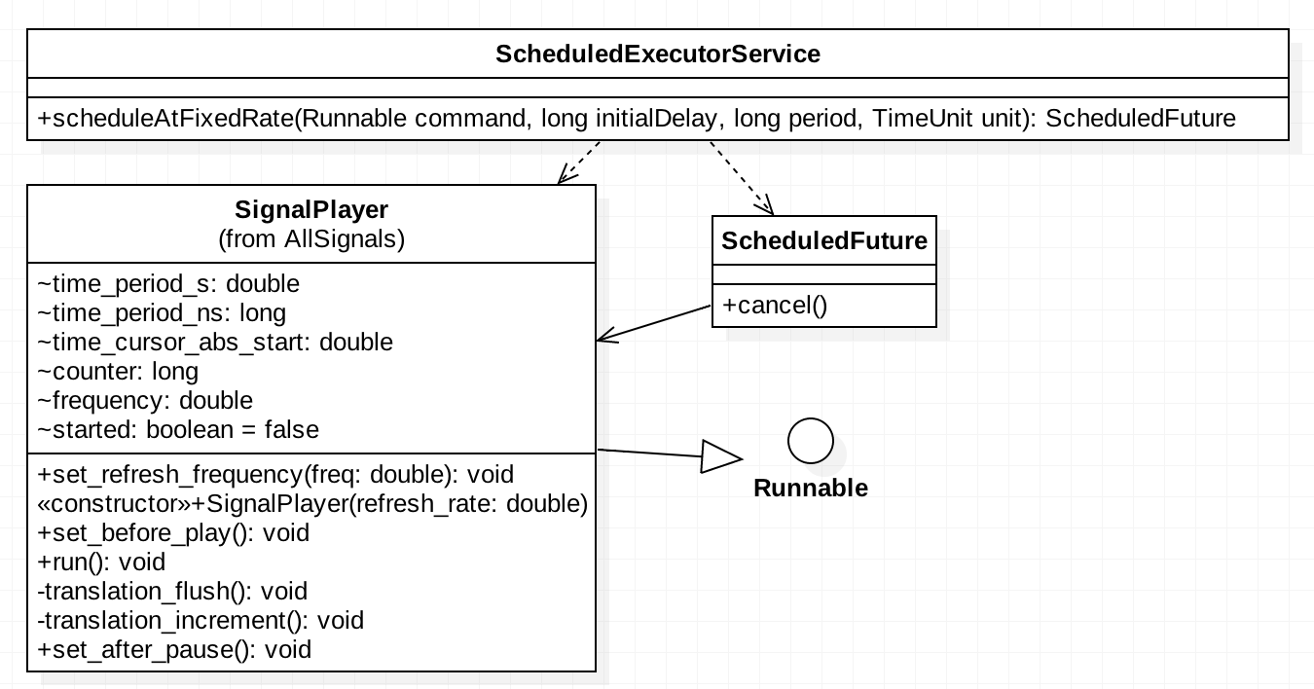
Слика 7 Класни дијаграм који описује реализацију континуалног транслирања ЕЕГ графика у времену
  - ЕЕГ топографија
Анализа ЕЕГ сигнала је комплексан задатак, који знатно зависи од места на глави где је сигнал био мерен. Визуелизација сигнала у временском домену је битна и корисна, али чињеница је да је људско око подешено да боље препознаје боје уместо линија на графику. Имплементирано решење у овом алату укључује једну варијанту топографије, која свакако може и треба да се унапреди, о чему ће даље бити речи у анализи решења.
Реализована визуелизација ЕЕГ сигнала на 3Д глави је имплементирана у три корака. Прво се скаларним производом проналази удаљеност тачке на глави од вектора који одређује положај електроде. На основу удаљености се рачуна волтажа у посматраној тачки на глави. Затим се добијена вредност волтаже мапира у боју, тако да 50uV одговара црвеној нијанси, док -50uV одговара љубичастој нијанси у HSV моделу боја (енг. Hue Saturation Value). Учитавање 3Д модела главе је реализовано уз помоћ слободне изворног за учитавање .obj фајлова. Изглед топографије је приказан на слици 8.
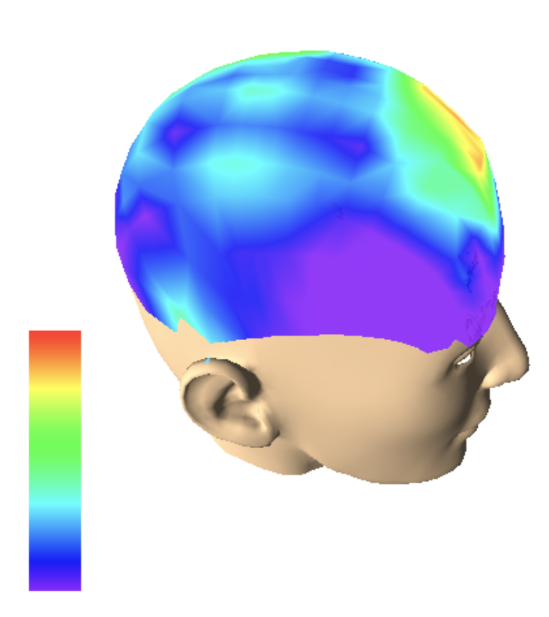
Слика 8 3Д модел главе са ЕЕГ топографијом

- Анализа решења
Алат се тестирао за разне величине и врсте фајлова. Прво ће бити пар речи о могућим проблемима око величине фајла, а затим о оним око врсте фајла. Затим ће бити пар речи о текућој имплементацији ЕЕГ топографије и њеним недостацима, као и о проблему треперења сигнала када се транслира у континуитету дуж временске осе.
С обзиром да алат приликом учитавања фајла учита читав његов садржај, велики фајлови ће знатно успорити рад рачунара. С друге стране, Јава виртуелна машина, унутар које се покреће реализовани алат, може имати различите подразумеване параметре на различитим платформама. Рецимо, на Windows платформи ограничење заузећа меморије је мање од оног за MacOS платформу, тако да на пример ЕЕГ фајл са 24 канала који траје сат времена не може да се учита на Windows платформи. То се међутим лако може заобићи тиме што би се повећала вредности MaxHeapSize параметра виртуелне машине.
Други уочени проблем се тиче врста фајлова и њихове конверзије у другу. Наиме, формат xdf подржава рад са више стримова, односно скупова канала, док остали подржавају само један. Прилико конверзије xdf фајла долази до грешке у реализованом програму, јер сви стримови покушавају да се учитају у један фајл новог типа. Дати проблем може да се реши тако што би конверзија правила више излазних фајлова, где би сваки имао по један стрим података.
Трећи проблем се односи на реализовану топографију главе. Тренутно решење не узима у обзир утицај више електрода, већ само оне најближе, што није у потпуности коректно. Са друге стране дефинисање максималне удаљености електроде у смислу њеног утицаја на неку тачку је деликатан проблем, који зависи и од броја доступних електрода. У текућем решењу јасно се може видети тај недостатак, јер су неке површи на 3Д моделу главе у потпуности љубичасте боје, што одговара најнижој волтажи иако би вредност требала да буде већа. Правилно решење би захтевало примену сферичне интерполације [7].
Четврти проблем се односи на проблем треперења слике када се ЕЕГ сигнал на графику пушта у континуитету, тако да корисник има утисак да се сигнал тренутно снима. Овај проблем је узрок два потпроблема. Први је транслација графика за разломљени број пиксела, док је други непрецизна синхронизација између процесора, графичке картице и монитора. Први потпроблем је решен, тако што се померај увек заокруживао на цео број пиксела. На тај начин је растојање између два обојена пиксела увек исто. Други попроблем је само делимично решен тиме што се може променити учестаност слања захтева за исцртавањем на страни процесора. Ово решење није комплетно, јер се учестаности током извршавање опет могу променити због физичких узрока попут загревања хадрверских компоненти или оптерећености рачунара.

- Закључак
У овом раду представљена је имплементација софтверског алата за посматрање и анализу ЕЕГ сигнала. Алат је реализован тако да буде брз, лаган, модуларан и преносив на различите платформе. Писан је у језику Јава и користи ЈОГЛ библиотеку за исцртавање ЕЕГ података. Корисник алата може да посматра снимљени ЕЕГ сигнал са мноштвом канала у временском домену, да се креће кроз њега корак по корак или у континуитету, као и да податке посматра на топографском 3Д моделу главе. Анализом алата задавањем улазних ЕЕГ фајлова различитих по формату и величини и броју снимљених стримова, потврђено је његово глатко извршавање и коришћење, као и удобност посматрања података, уз осврт на местимичне проблеме треперења слике када се сигнал пушта у континуитету са несинхронизованим учестаностима освежавања монитора и графичке картице. Такође је скренута пажња да је потребно повећати параметар за максималну величину оперативне меморије додељене Јава виртуелној машини за посебно велике фајлове на Windows оперативном систему.
Као предности реализованог решења потребно је истакунути могућност посматрања снимљених ЕЕГ канала на 3Д моделу главе, која може да се ротира и увећава, што је нарочито битно када је присутно много канала. Такође, алат подржава све познатије формате за чување ЕЕГ података, као и њихове међусобне конверзије, што већина других алата нема у потпуности. Софтверски алат је тако имплементиран да буде модуларан, па се нови делови попут нових формата фајлова, начина обраде сигнала и приказа могу лако додавати у постојећи код.
Мана представљеног решења је што учитани ЕЕГ сигнал приликом аутоматском пуштања у континуитету приказује може да крене да трепери, због лоше синхронизованости графичке картице и монитора. Алат за сада донекле може да исправи тај проблем ручним подешавањем учестаности генерисања слике на графичкој картици, што није трајно решење с обзиром да се учестаност може опет променити у неком моменту. С друге стране, учитавање ЕЕГ података из фајла је тренутно имплементирано да су сви подаци у оперативној меморији, што представља велико заузеће ресурса за велике фајлове. Уместо тога, подаци би могли директно да се читају из фајла по потреби, када је потребно да се прикажу или обрађују.
Реализовани софтверски алат је могуће применити за генерално поматрање ЕЕГ сигнала у временском домену на графику или на 3Д моделу главе. Његова предност је то што је брз, јер је ицртавање податка, као најзахтевнији део обраде, оптимизован коришћењем директних ОпенГЛ позива. Такође, подржава све познатије формате фајлова и њихову конверзију. Са друге стране, алат је преносив на разне платформе, јер се извршава у оквиру Јава виртуелне машине.
Рад на имплементираном решењу је могуће наставити у смеру проширења функционалности алата, попут већег броја подржаних формата фајлова, већег броја начина обраде, као и могућности посматрања ЕЕГ сигнала у фреквенцијском домену, с обзиром на природу овог сигнала. Приликом тестирања алата уочено је и пар проблема попут конверзије фајла са више стримова и могућег треперења слике. Први проблем може лако да се реши тако што би конверзија дала више фајлова са појединачним стримом, док је други захтевнији јер је потребно синхронизовати процесор, графичку картицу и монитор, што на крају крајева захвата и ниво графичког драјвера и доступних функција које пружа ОпенГЛ, попут начина да се дохвати учестаност између последње две приказане слике на екрану, како би брзина померања сигнала била у пикселима по оквиру (енг. frame) уместо у пикселима по секунди.

Литература
[1] Staufenbiel SM, Brouwer AM, Keizer AW, van Wouwe NC, "Effect of beta and gamma neurofeedback on memory and intelligence in the elderly", Biol Psychol, 95:74-85, 2014.
[2] Zhang L, He W, Miao X, Yang J, "Dynamic EEG Analysis via the Variability of Band Relative Intensity Ratio: A Time-Frequency Method", Conf Proc IEEE Eng Med Biol Soc, 3:2664-7, 2005.
[3] Heinrich H, Gevensleben H, Strehl U, "Annotation: neurofeedback - train your brain to train behavior", J Child Psychol Psychiatry, 8:3-16, 2007.
[4] Delorme, A. and Makeig, S., 2004. EEGLAB: an open source toolbox for analysis of single-trial EEG dynamics including independent component analysis. Journal of neuroscience methods, 134(1), pp.9-21.
[5] Brunet, D., 1996. Cartool Reference Guide.
[6] https://github.com/sccn/xdf/wiki/Specifications, веб сајт посећен 05.04.2019.
[7] Torsten Langer, Alexander Belyaev, Hans-Peter Seidel, Spherical Barycentric Coordinates, The Eurographics symposium on geometry processing, 2006.

Списак слика
Слика 1 Анатомија неурона 1
Слика 2 Локација и номенклатура eлектрода по 10/20 ЕЕГ систему 3
Слика 3 Визуелизације података применом ЕЕГЛАБ алата 4
Слика 4 Класни дијаграм са реализацијом фајл формата 2
Слика 5 Прозор за бирање канала и маркера из фајла, који ће се учитати у реализовани алат 3
Слика 6 Главни прозор реализованог алата где се виде учитани ЕЕГ канали и контролна табла за интеракцију са подацима 4
Слика 7 Класни дијаграм који описује реализацију континуалног транслирања ЕЕГ графика у времену 5
Слика 8 3Д модел главе са ЕЕГ топографијом 6

